Uddannelsesplan for praktikforløb
Vivild Gymnastik- og idrætsefterskole
Niveau 3 på læreruddannelsen

Kære lærerstuderende,
Vi glæder os til at byde dig velkommen på Vivild Gymnastik- og idrætsefterskole. VGI har siden 1932 tilhørt familien af frie efterskoler og højskoler. Grundtvigs skoletanker og livssyn og dele af Kolds tanker om skole danner baggrund for vores skolearbejde. Det grundtvigske livssyn bygger på, at mennesket er godt nok, som det er. Vi skal opleve og forstå, hvad vi er rundet af, så vi i kraft af vores gods fra fortiden, får fragt til fremtiden. Det er disse værdier omsat til praksis, som du kan forvente at møde på VGI.
I livet på skolen er aktiv deltagelse og ansvar for små og store fællesskaber vigtige elementer i en hverdag. Vi forventer, at du som kommende praktikant er parat til at være aktiv deltagende i alle lærergerningens facetter.
VGI er dannelse og uddannelse samt frihed til forskellighed, båret af ånd, vilje og fællesskab i en hverdag, hvor samtale og ligeværd vægtes højt.

Skolens grundoplysninger:
Vivild Gymnastik- og Idrætsefterskole
Langgade 37, Vivild, 8961 Allingåbro
Kontor tlf: 86486065 www.vgi.dk / kontor@vgi.dk Forstander Jan Uhre Thomsen/ jut@vgi.dk / 52373147
Praktikkoordinatorer:
Janne Johansen / jannejohansen2@gmail.com / 61 67 33 05

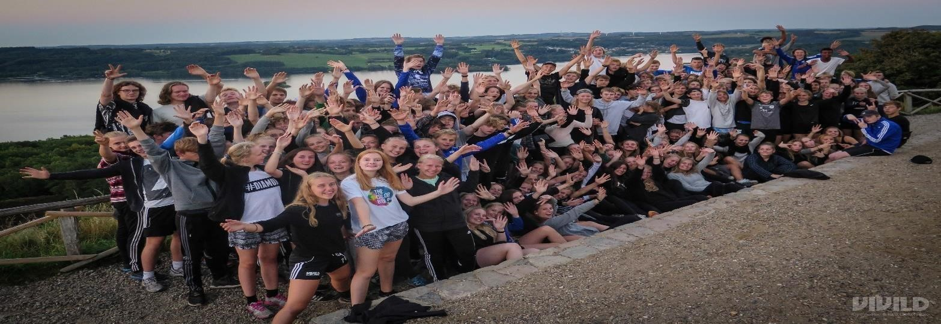

Skolens profil:
Vivild Gymnastik- og Idrætsefterskole (VGI) har 186 elever – lige fordelt på drenge og piger.
På VGI er vi 38 ansatte til at varetage alt fra undervisning og forplejning til praktisk arbejde og ledelse. Vi har i skrivende stund 1 x 9. klasser og 7 x 10. klasser. Sidstnævnte er fordelt på 4 traditionelle 10. klasse og 3 x Studie 10 klasser. Studie10 klasserne arbejder med en blanding af faguger og projektarbejde.
VGI tiltrækker primært idrætsinteresserede elever.
Se i øvrigt skolens værdigrundlag, indholdsplaner og yderligere informationer på skolens hjemmeside www.vgi.dk

Som lærerstuderende på Vivild Gymnastik- og idrætsefterskole kan du forvente følgende:
- 4-8 timers boglig undervisning om ugen
- 4-8 timer idrætsundervisning (efter de studerendes ønsker og kompetencer)
- Vi udbyder ikke fagene fransk og hjemkundskab.
- Samfundsfag hedder ”Medborgerskab ” i 10. klasse.
- Naturfag dækker fagene fysik/kemi, biologi og geografi
- Da den studerende typisk vil være tilknyttet mere end en lærer, aftales vejledningstiden med disse. Der kan forventes 1-2 timers fastlagt vejledning pr. uge. Derudover vil den studerende opleve, at der alt efter behov er mulighed for mere.
- Til formødet indgås aftaler med den studerendes primære vejleder om, hvordan rammerne for undervisning, med udgangspunkt i de for praktikniveau 3 gældende kompetenceområder, tilrettelægges
- Vi forventer at den studerende kommer til selv at varetage ca. 4 ugers undervisning – herunder kan forekomme perioder med projektvejledning.
- I samråd med praktiklæreren aftales evt. observation, supervision eller anden form for sparring og feedback ud over de på forhånd aftalte vejledningstimer.
- Den studerende vil indgå i et team på ca. 4 lærere der samarbejder omkring 2 klasser i enten 9. eller 10. årgang.
- Den studerende deltager i 1 teammøder, 1 lærerrådsmøde og et kontaktgruppemøde pr. uge.
- Den studerende har et ugentligt aftentilsyn og et weekendtilsyn i løbet af praktikperioden. Den studerende har selv indflydelse på hvilken ugedag/weekend tilsynet placeres.
- Den studerende indgår i den på forhånd fastlagte årsplan, som kan findes på skolens hjemmeside. Dvs. at der kan forekomme ændringer eller anderledes uger, som vil forårsage justeringer i ovenstående. Det kan fx være projektuge eller andet. Disse vil dog blive oplyst ved den studerendes første møde med skolens praktikvejledere.
- Vi ser gerne at den studerende prøver kræfter med at holde oplæg til morgensang for alle skolens elever.
- Vi ser gerne at den studerende står for et ikke undervisningsrelevant arrangement i forbindelse med weekendtilsyn.
- Du får ansvar og medansvar på lige fod med andre ansatte på skolen.
- Du har mulighed for at byde ind med diverse aktiviteter, som du selv brænder for, og gerne vil videregive til skolens elever
- I praktikperioden er der mulighed for gratis overnatning på eget værelse og gratis forplejning.

Praktiklærerens arbejde med kompetencemål og færdighedsmål:

Kompetenceområde 1: Didaktik
Didaktik omhandler målsætning, planlægning, gennemførelse, evaluering og udvikling af undervisning, herunder læringsmålstyret undervisning.
Kompetencemål:
Den studerende kan i samarbejde med kolleger begrundet målsætte, planlægge, gennemføre, evaluere og udvikle undervisning.
- Praktiklæreren støtter den studerende i udformning af undervisningsplaner. Det betyder, at den studerende udformer skriftlige forløbs og lektionsplaner med mål og evalueringsovervejelser.
- Praktiklæreren observerer jævnligt den studerendes undervisning og udpeger centrale områder med henblik på vejledning. Praktiklæreren viser strategier for iagttagelse af elever og diskuterer tegn på elevernes udbytte med den studerende på baggrund af de formulerede faglige og sociale mål for undervisningen.
- Praktiklæreren viser og diskuterer undervisningsplaner i relation til metoder, differentiering, læremidler og it. Praktiklæreren diskuterer metoder til at evaluere undervisningsforløb og elevers læringsudbytte.
- Praktiklæreren diskuterer undervisning i relation til samarbejdet om årsplaner og støtter den studerende i indsamling af datamateriale til studieprocesser i læreruddannelsen.
- Praktiklæreren støtter, vejleder og udfordrer den studerende i udviklingen af praksis på et fagdidaktisk og empirisk grundlag.

Kompetenceområde 2: Klasseledelse
Klasseledelse omhandler organisering og udvikling af elevernes faglige og sociale læringsmiljø.
Kompetencemål:
Den studerende kan lede undervisning samt etablere og udvikle klare og positive rammer for elevernes læring, og klassens sociale fællesskab. Klasseledelse omhandler organisering og udvikling af elevernes faglige og sociale læringsmiljø.
- Praktiklæreren viser, hvordan vedkommende selv organiserer og rammesætter sin undervisning i en klasse med elever med forskellige forudsætninger.
- Praktiklæreren støtter den studerende i at rammesætte og organisere egen undervisning i klassen.
- Praktiklæreren støtter og vejleder den studerende i at udvikle elevernes sociale relationer og skabe et godt læringsmiljø.
- PraktikIæreren støtter og vejleder de studerende i arbejdet med at lede inklusionsprocesser.

Kompetenceområde 3: Relationsarbejde
Relationsarbejde omhandler kontakt og relationer til elever, kolleger, forældre og skolens ressourcepersoner.
Kompetencemål:
Den studerende kan varetage det positive samarbejde med elever, forældre, kolleger og andre ressourcepersoner og reflektere over relationers betydning i forhold til undervisning samt elevernes læring og trivsel i skolen.
- Praktiklæreren støtter den studerende i at udvikle elevtrivsel og tilrettelægge motiverende læringsaktiviteter.
- Praktiklæreren viser og vejleder de studerende i, hvordan man kan kommunikere med forældre og elever om og i undervisningen.
- Praktiklæreren støtter den studerende i at samarbejde med elever og kolleger om justering af undervisningen og elevernes aktive deltagelse.
- Praktiklæreren involverer den studerende i forskellige opgaver i relation til skolehjemsamarbejdet med henblik på at udvikle efterskoleelevernes læring og trivsel.

Til formødet uge 38:
- Præsentation af skolen – rundvisning af elever.
- Møde med skolens praktikkoordinatorer & din primære praktiklærer.
- Overordnet præsentation af aktivitetskalender for praktikperioden.
- Opkobling på skolens intra-system.
- Et kig på skema – der skal tages højde for at i uge 41 har vi første periodes skema, mens vi i uge 4347 opstarter skoleårets 2. skema forløb.

For yderligere informationer er du velkommen til at kontakte os.

Med venlig hilsen praktikkoordinatorerne
Janne Johansen / jannejohansen2@gmail.com 61 67 33 05

